Международный День пожилых людей.
Сценарий праздничной программы "Дорогие мои старики", посвящённой Дню пожилого человека в 4 «А» классе
от 01.10. 2018г.

Подготовила и провела Даурова Саният Айсовна.
Присутствовали:
1.Сетова Евгения Михайловна – директор МОУ СОШ № 14, им. Дроботовой Л. И.
2 Земляченко Татьяна Юрьевна - организатор воспитательной работы МОУ СОШ № 14, им. Дроботовой Л. И.
3.Быхкалов Виктор Дмитриевич – председатель совета ветеранов.
4.Москвитин Алексей Дмитриевич – почётный гость – ветеран труда.
5. Москвитина Клавдия Михайловна - ветеран труда.
6. Малышева Валентина Константиновна – ветеран педагогического труда.
7. Уткина Галина Ивановна – ветеран педагогического труда.
8. Олейникова Ольга Васильевна – ветеран педагогического труда.
9. Радина Людмила Николаевна – ветеран труда.
10. Паненко Надежда Тихоновна – ветеран труда.
Мамы, бабушки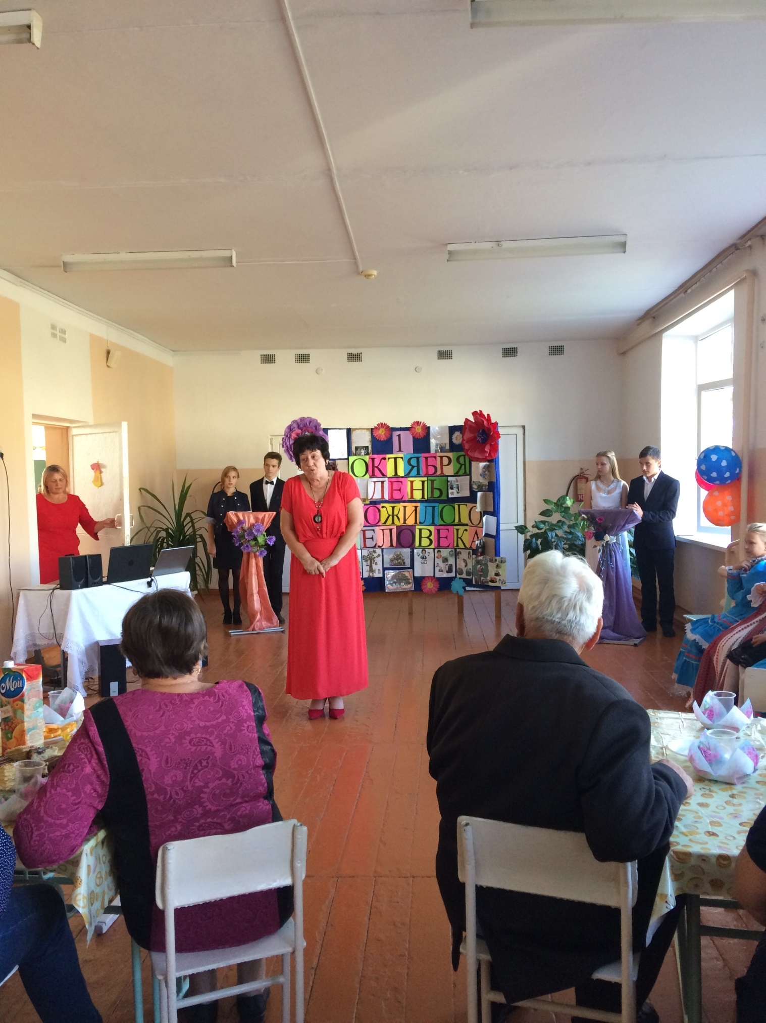 и дедушки 4 «А» класса
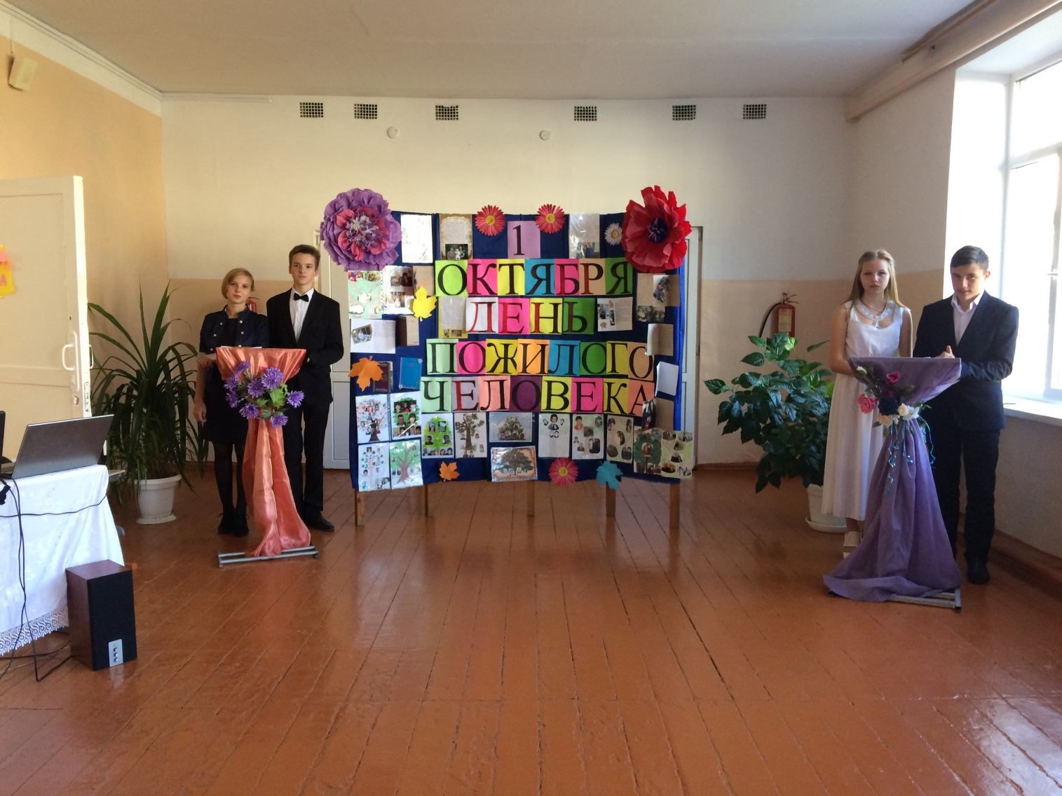нико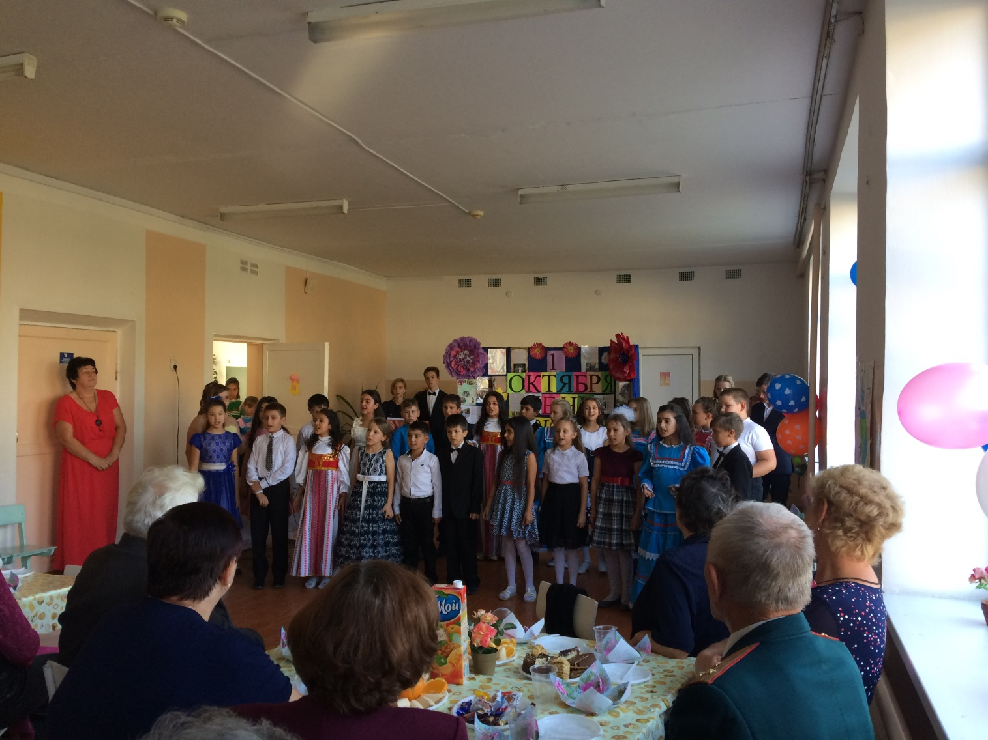
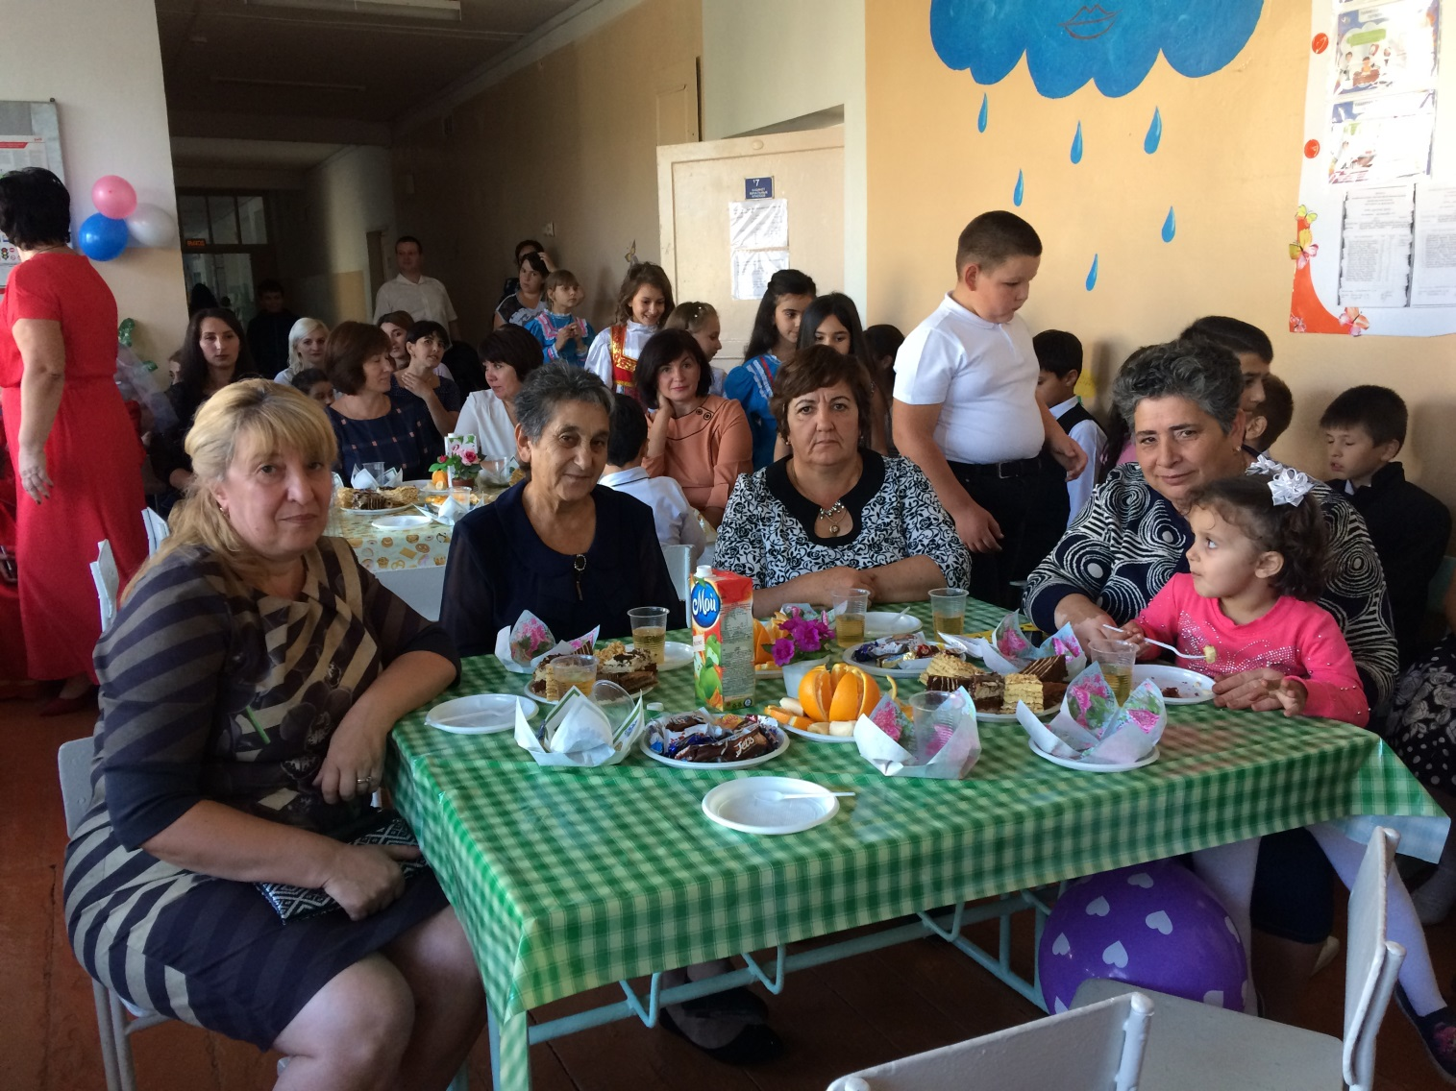

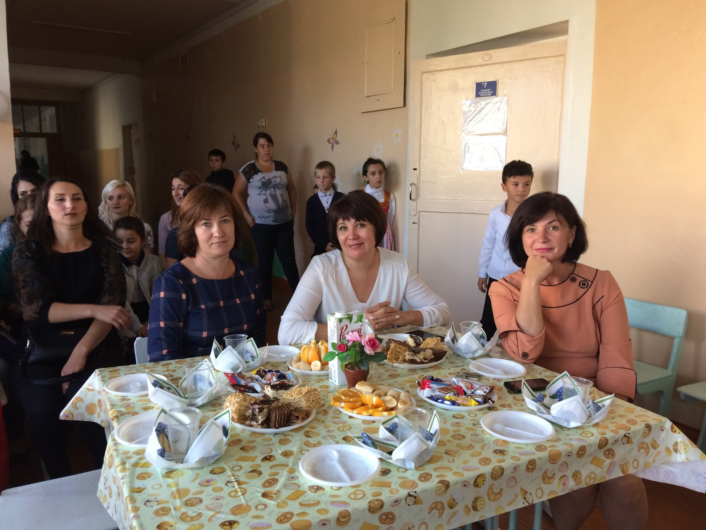
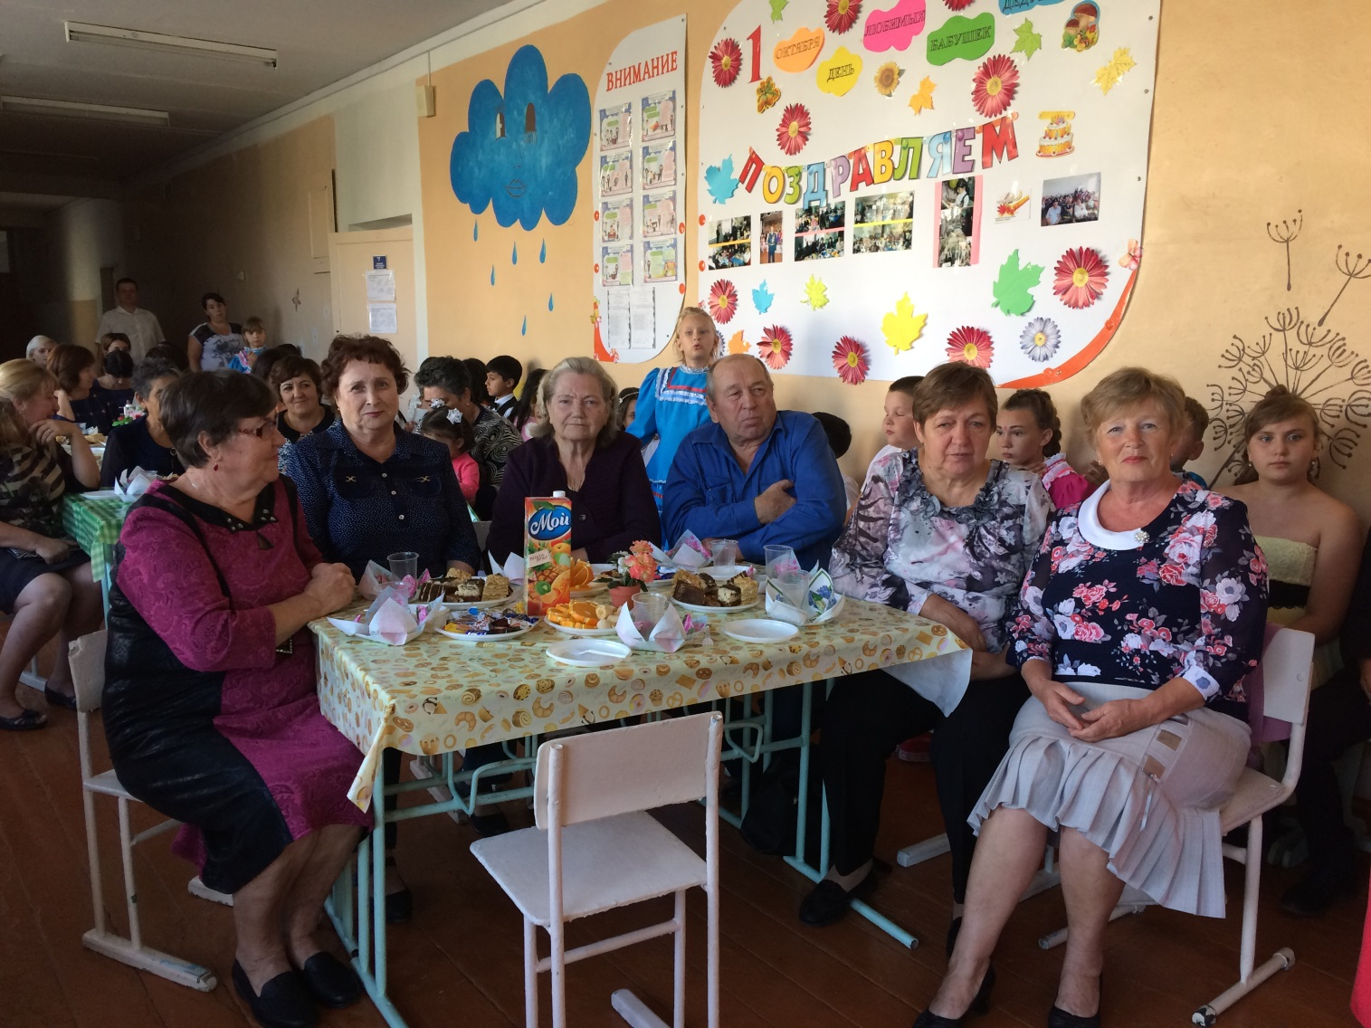

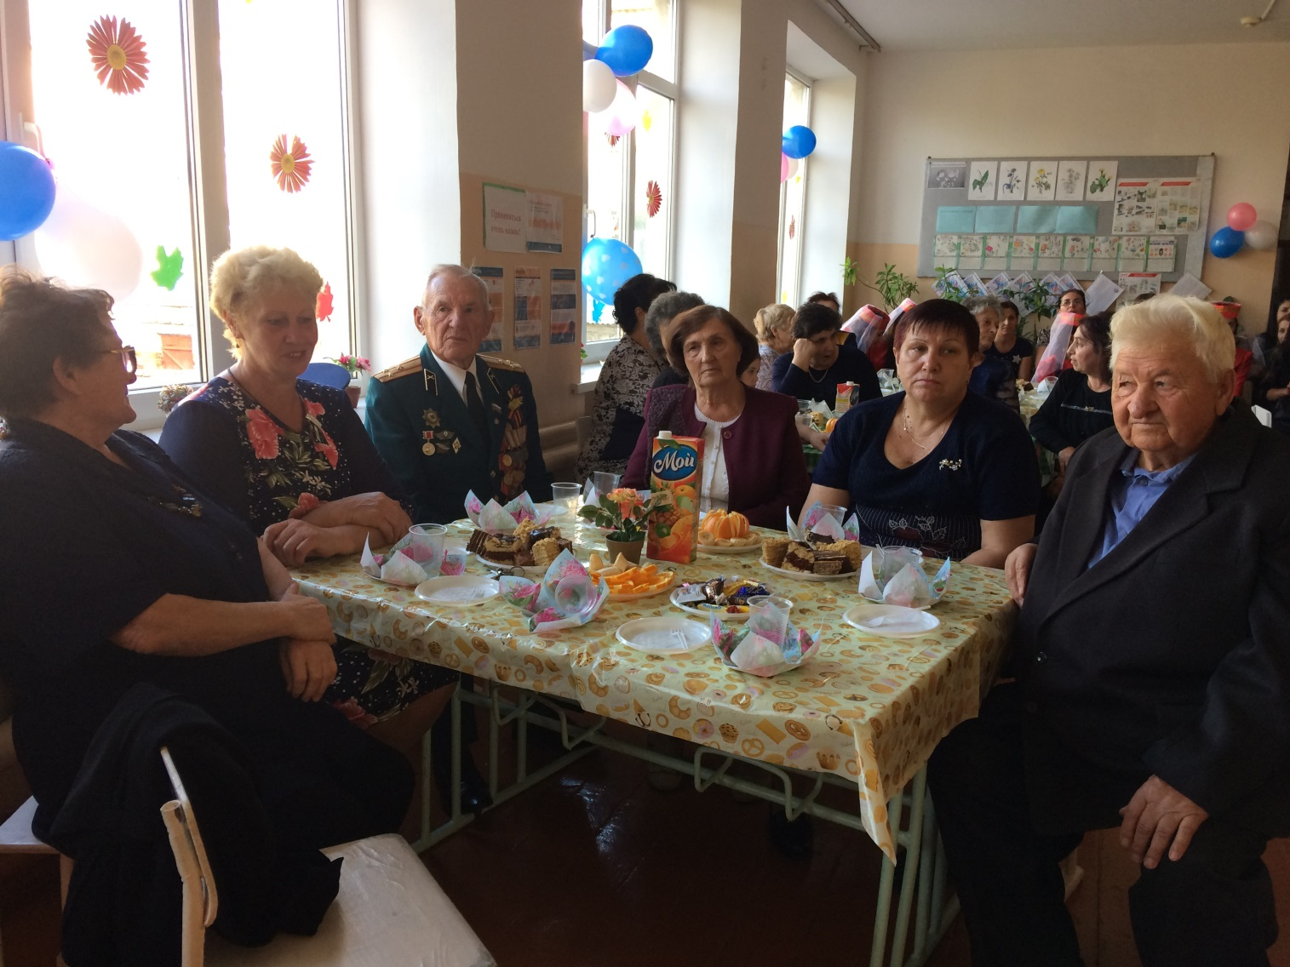

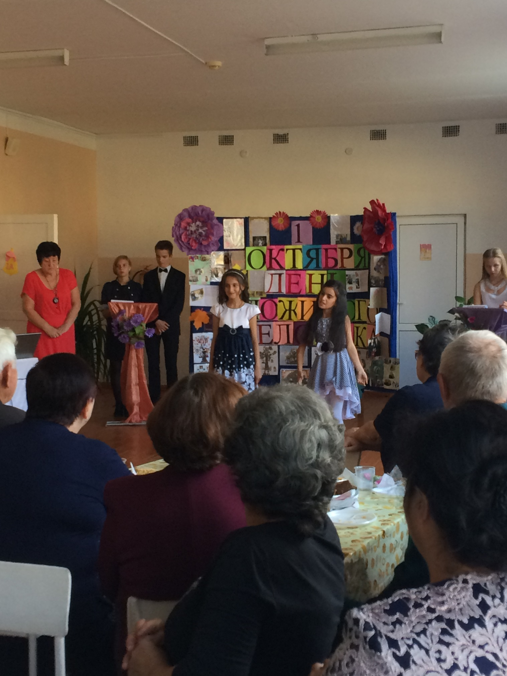

Цель: укрепление связи между поколениями.
Задачи:
1. Формировать доброе, уважительное отношение к старшему поколению.
2. Развивать артистичность, выразительность исполнения стихотворений.
3. Создать позитивное, праздничное настроение у аудитории.
Оформление класса: плакаты, шарики, рисунки, фотовыставка.
Оборудование: компьютер, чайные приборы, скатерти, столы.
Ход праздника
Ведущий 1.
Что за праздник начинается тут?
Видно почётные гости придут!
А может, уже пришли генералы?
А может, пришли адмиралы?
А может, герой, облетевший весь свет?
Ведущий 2.
Гадать понапрасну бросьте!
Смотрите! Вот наши гости!
Почётные, важные самые
Наши бабушки и дедушки славные!
Ведущий 1. В жизни каждого человека всегда были, есть и будут бабушка и де душка. И, наверное, из любви и признательности к бабушкам и дедушкам какой-то один мудрый человек объявил 1 октября международным днём пожилого человека
Ведущий 2. Смотрю я на наших бабушек и дедушек и не соглашаюсь с тем человеком! Этот день нужно было назвать международным днём любимых и любящих бабушек и дедушек! С праздником вас, уважаемые гости!

Песня « Распрегайте, хлопцы, кони.»
Танец «Ой, при лужке, при лужку»

Ведущий 2
Теплый день осенний
Солнцем позолочен,
Радостной работой
Ветер озабочен.
В этот день октябрьский,
По веленью века,
Чествует природа
Пожилого человека!

Ведущий 1
Бабушке - солнышко, дедушке - стих,
Много здоровья вам на двоих,
Счастья желаем еще на два века,
С днем молодого душой человека!

Ведущий 2
Вам не раз улыбнётся надежда,
Вас не раз обласкает заря,
С праздником, светлым и свежим,
Как счастливая стать октября!

Ведущий 2
Генеральная Ассамблея 14 декабря 1990 года постановила считать 1 октября Международным днём пожилых людей.
А мы считаем сегодняшний день праздником наших любимых дедушек и бабушек. Посмотрите на них – они еще совсем молодые, хотя уже и вырастили своих детей, а теперь еще и воспитывают своих любимых внуков. Вы молоды душой, у вас такие одухотворенные, красивые лица.

Песня « Варенички» вокальная группа « Росинка»

Армянский танец.
Ведущий 1.
А кто такой пожилой человек?
Кто, скажите, пожилой человек?
Это тот, кто доживает свой век?
Или тот, кто жизнь умеет ценить,
Кто умеет и прощать и любить?
Ну, а может это кладезь ума-
Ведь учителем была жизнь сама!
Ведущий 1: В толковом словаре написано: «Пожилой – начинающий стареть», только начинающий. Поэтому, живите под девизом: «Лет до ста расти вам без старости». А сегодня в этот прекрасный день мы от всей души поздравляем вас с праздником! Вас, закалённых, трудолюбивых, преданных семье, детям, внукам, преданных родной земле. Здоровья вам, благополучия и внимания. Низко кланяемся вам, живите долго, вы нужны нам. Ведь вы наша история, наши радости и победы! Примите от нас музыкальный подарок.
Песня «Бабушка моя»
У тебя для грусти нет причины,
Смотришь ты, улыбку затая.
Незаметны нам твои морщины,
Потому что любим мы тебя!
Припев:
А ты опять вздыхаешь,
Печаль в душе храня,
Куда же улетела молодость твоя?
А мы тебе желаем
В твой славный этот день
Любимая, родная,
Живи и не болей.
Нравится тебе Филипп Киркоров,
Смотришь ты платочек теребя,
Но когда – то все мужчины хором
Рот открыв смотрели на тебя!
Припев (повтор)
Мы тебя поздравим и похвалим
Песни от души тебе споем,
Потому что в будни и в веселье
Тянет снова нас к бабуле в дом.
Припев (повтор)
Сценка «Две бабушки – подружки»
1 ученик:
Не страшны вам года
Хоть волосы седые
Коль сохранили навсегда
Вы чувства молодые.
Рецепта долголетья нет-
Хотя мы все о нём мечтаем.
Здоровья, счастья, долгих лет
От всей души мы вам желаем.
2 ученик:
За годом год бегут года
Бегут они неутомимо
Спешат года назло всегда
Но пусть они проходят мимо
Ведите с ними рьяно бой
Живите дольше, не старейте
И всем врагам наперекор
Лекарств как можно меньше пейте

Песня «Пых, пых, самовар»

Танец « Шакира»

3 ученик:
Давно перевалило за полвека
Давно виски покрылись серебром
У самого родного человека
Кому сегодня низко бьём челом.
За то, что безвозмездно подарили
Заботу и любовь
За то, что рядом шли
И хочется вам всем вернуть с лихвою
Всё то тепло, что греет нас в пути.
Жить на земле уж право стоит
Так дай вам бог ещё по ней идти.
Чтец:
«НЕ хотим быть обузой для вас», -
Говорят старики повсеместно,
И текут тихо слезы из глаз,
Но ведь нам рядом с вами не тесно!
А нам с вами напротив светло,
Солнце ярче сияет на небе.
А нам с вами уютно тепло,
И прожить столько каждый хотел бы.
Бабье лето пусть щедро не раз
Одарит вас теплом, не дождями,
Дети, внуки пусть радуют вас.
Любим вас старики будьте с нами!
Танец. « Три подружки»

1 ученик:
Сегодня славим седину
Усталые морщинистые руки
А ведь бывало в старину
Не знали эти руки скуки
Вся ваша жизнь наполнена трудом
Теплом души и радостью согрета
Да поглядите, поглядите вы кругом
Милее лиц не видела планета.
И пусть гуляет осень на дворе
И мир перелистнул страницу века,
Как хорошо, что есть в календарях
День пожилого человека.
2 ученик:
Вы достигли возраста такого
Что просится приветственное слово
Примите наши поздравления
Здоровья, счастья и добра
И пусть плохого настроения
У вас не будет никогда
На мир смотрите с наслажденьем
И грусть отступит и беда
Успех, удача и везенье
Пусть вам сопутствует всегда.
3 ученик:
Сколько прожито лет?
Мы не будем считать
Очень хочется нам
В этот день пожелать
Не стареть, не болеть, никогда скучать
И еще много лет этот праздник встречать

4 ученик: Для нас загадка – Ваши годы
Всегда вы чудно хороши
Желаем в жизни все невзгоды
Сметать усилием души
Ваш лозунг – жить, презреть усталость
Наверно, силу вам даёт
И чтоб загадка оставалась, -
Вы молодейте каждый год.
(ПЕСНЯ: «ВАМ ВСЕМ ДАВНО ЗА 50», на мотив «Огней так много золотых» )
Всем вам давно за 50
Но только нам не верится
Куда же годы так спешат?
На что они надеются?
Мы постареть вам не дадим
Пускай другие старятся
А все недуги как один
Пускай от вас отвалятся.
Здоровья, счастья, светлых дней
Удач и много радости
И не смотря на возраст ваш
Не поддавайтесь старости
Чтец.
Бабушка с порога приглашает в горницу
Долгая дорога, надо отдохнуть
Бабушкина горница, горница-узорница
Светлая, как облако, боязно вздохнуть.
Половицы скрипнули, занавески дрогнули.
На столе сосновом пироги и чай.
Улыбнётся бабушка, улыбнётся горница
На подушке комканной сладко засыпай.
За окошком тихо, в светлой дымке вечер
Из тубы поднимется к синим звёздам дым.
Сказки нашей бабушки, сказки нашей горницы.
Горницы-узорницы улетают в миг.
ПЕСНЯ «Песня « А я чайничала»
Ведущий 2: Да, бежит наша жизнь, летят незаметно дни. Грустно на душе становится от мысли: «Давно ли были молодыми?» Но давайте в минуты грусти будем просто улыбаться. Ведь улыбка – это молодость души. И сейчас давайте все вместе улыбнёмся и вспомним радостные моменты прошлого.
1ведущий: Мы знаем что вы любите
Песни, шутки, пляски
Но нет ничего интересней
Чем наши русские сказки,

Песня о бабушке.
Индийский танец
2 ведущий: Праздник продолжается
Сказка начинается
Сказ о дедушке и бабе
О внучке и курочке Рябе
1 ведущий: Сказка о том, что деньги-главное, но всё же
Мир в семье всего дороже
СЦЕНКА «КУРОЧКА РЯБА».
11 ученик:
Люди пожилые,
Сердцем молодые.
Сколько повидали
Вы путей-дорог.
Горячо любили,
И детей растили,
И надеждой жили:
Меньше бы тревог!

12 ученик:
Люди пожилые,
Матушка Россия
Вас не баловала
Легкою судьбой.
Дай вам бог покоя,
Чтобы над рекою
Солнце озаряло
Купол голубой.
13 ученик:
Люди пожилые,
Вы во всем такие:
Отдаете душу,
Опыт и любовь
Дорогому дому,
Миру молодому
И всему, что сердце
Вспоминает вновь.
14 ученик:
Люди пожилые
Пусть года былые
Будут вам опорой,
Дети — все поймут:
И поклон вам низкий
От родных и близких
И от всей Отчизны
За бесценный труд.
2 ведущий:
Мы не ели, мы не спали
Мы с ребятами всю ночь
Вам частушки сочиняли.
Пропоём мы их сейчас
Не судите строго нас

ЧАСТУШКИ
Не смотрите вы на нас
Глазки поломаете
Мы не местные бабульки
Вы нас не узнаете.
У меня коса большая
Ленточка коротенька
Про меня дедок не думал
Я еще молоденька.
Баба Сима чай пила
Самоварничала
Всю посуду перебила
Накухарничала.
Дед Матвей большой рыбак
В речке выловил башмак
Но зато потом поймал
Затонувший самосвал.
Врач сказал «Укол в лопатку»
Но не трус дед Витя
Взял саперную лопатку
И сказал: «Колите!»
Баба Вера заглянула
В скважину замочную
И на лбу её горит
Шишка крупноблочная

Старый дедушка Назар
Пошёл утром на базар
Но забыл он взять очки
Вместо кур купил крючки.
Дед Иван чиня розетку
Удивил сегодня нас
Он в розетку сунул палец
И смеялся целый час.
Из – за леса, из- за гор
Вышел дедушка Егор
У него в грибной корзинке
Только старый мухомор
А от дедушки Тараса
Некуда деваться
По колено борода
Лезет целоваться
Нам все льготы отменили
В этом нет ничьей вины
И без них мы перебьёмся
Лишь бы не было войны
Путин пенсию добавил
Мы довольны, спору нет
Но такой добавки хватит
Чтоб купить 100 грамм конфет

Чтец:
Пусть каждый день,
Что отвела судьба,
Приносит радость с солнечным восходом.
И светит вам счастливая звезда,
Храня от бед и жизненной невзгоды.
Удачи вам и искреннего смеха,
Здоровья вам на долгие года.
Желаем вам во всех делах успеха,
И рады встрече с вами мы всегда!
Песня « Дедуля»
Песня о современной бабушке
Ведущий 1: Вот и подошла к концу наша встреча. И мы еще раз убедились в том, что для того, чтобы жить полноценной, насыщенной жизнью, ни возраст, ни проблемы не могут быть помехой. Так и хочется сказать вам еще много добрых слов: боевые, задорные, мудрые, опытные, неунывающие, большое вам спасибо!
1 ученик: Закон природы так суров
Бегут года в потоке века
Как много есть прекрасных слов
Чтобы поздравить человека
Но мы не ищем этих слов,
А просто от души желаем:
Здоровья, счастья и цветов
И жить все 100 не унывая.

2 ученик: Не подыскать такого слова
Чтоб в полной мере пожелать
Вам хорошего здоровья,
И никогда не унывать
Желаем счастья и добра
Поменьше горя и печали
Чтоб было больше светлых дней
А хмурые, не посещали

Шуточная сценка «» Журналистка»
3 ученик:
Желаем не болеть, не унывать.
Побольше отдыхать, покрепче спать
Тихонько чтобы спорились дела
И чтоб судьба хранила вас всегда
Примите вы огромное спасибо
За вашу строгость и за доброту
Пусть в вашей жизни мир и счастье
Одной дорогой рядышком идут
1 ведущий:
Праздник наш уже кончаем
Что же вам ещё сказать
Разрешите на прощанье
Вам здоровья пожелать
2 ведущий:
Не болейте, не старейте
Не сердитесь никогда
Вот такими молодыми
Оставайтесь навсегда
1 ведущий:
Всем спасибо за вниманье
За задор, весёлый смех
За улыбку, пониманье
Это наш большой успех
2 ведущий:
Вот настал момент прощанья
Будет краткой наша речь
Говорим мы «До свиданья!
До счастлив новых встреч!

Песня « Родные мои!»

